A8: OSOBNÝ ERB
  - Materiál pre poradcu

CIEĽ A ZÁKLADNÉ CHARAKTERISTIKY
Metóda poskytuje uchádzačom o zamestnanie možnosť identifikovať svoje kvality, hodnoty, úspech a pod. v rôznych životných situáciách o ktoré sa môže oprieť pri hľadaní zamestnania.

Cieľová skupina: Dlhodobo nezamestnaní uchádzači o zamestnanie, uchádzači o zamestnanie so zníženou mierou motivácie
Dĺžka aktivity: 30 minút
Forma: skupinová

TEORETICKÉ VÝCHODISKÁ
Spracované podľa Pristašová S. (UPSVaR Trenčín) a Peter Dráľ – Vyrovnávame šance: http://cvek.sk/wp-content/uploads/2015/12/Peter-Dral-Vyrovnavame-sance-web.pdf

POSTUP
- Poradca rozdá uchádzačom o zamestnanie prázdne papiere a vyzve ich, aby si nakreslili erb podľa vzoru, ktorý im ukáže na papieri, alebo nakreslí na tabuľu. V prípade potreby je možné využiť aj pracovný materiál pre uchádzača o zamestnanie. V prípade potreby pripomenie, že erb symbolicky znázorňuje konkrétnu rodinu alebo rod, územie, mesto či dedinu. V erboch sa využívajú najmä obrázky, ktoré symbolizujú niečo typické, charakteristické. Na ukážku je možné ukázať erb obce či mesta alebo konkrétnej rodiny.
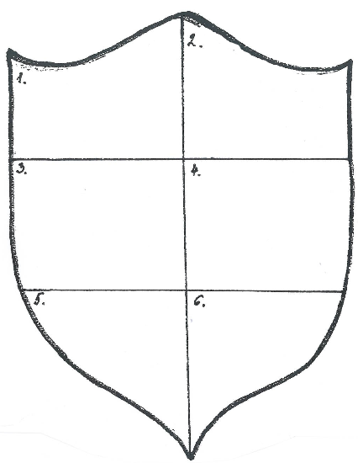
- Poradca vysvetlí uchádzačom o zamestnanie postup: „Odpovedzte na všetky nasledujúce otázky kresbou, škicou alebo symbolom, ktoré umiestnite v zodpovedajúcej časti vášho erbu:

  - Čo považujete za najväčší osobný úspech, ktorého ste do dnešného dosiahli?
  - Čím alebo kým sa snažíte stať?
  - Jedna vec, ktorú by ostatní mohli robiť, aby ste sa cítili šťastní?
  - Čo považujete za najväčšie osobné zlyhanie, ktorého ste sa do dnešného dňa dopustili?
  - Čo by ste robili, keby ste mali žiť už len jeden rok, počas ktorého by ste mali zaručený úspech vo všetkom, do čoho sa pustíte?
  - Aké tri veci by ste si najviac priali, aby o vás hovorili, keby ste dnes zomreli? (alternatívne otázky: Nakreslite tri veci, v ktorých ste dobrí. Nakreslite to najlepšie, čo si myslíte, že vo Vás je. Podľa akého osobného hesla žijete?)

Poradca uchádzačov o zamestnanie upozorní, že okrem oblasti č. 6 nemôžu používať slová. Nehodnotí sa umelecká kvalita diela, kresby môžu byť jednoduché, nedokončené a dokonca nezrozumiteľné pre ostatných, pokiaľ vy sami viete, čo vyjadrujú.
- Osobný erb môžu uchádzači o zamestnanie ukázať v skupine a vysvetliť význam pre uchádzača o zamestnanie dôležitých úspechov, hodnôt a pod.
- Po aktivite môže poradca s uchádzačmi o zamestnanie diskutovať aj na takéto otázky:
- Aké je to opísať samého/samu seba?
- Aké je to pochváliť sa, v čom sme dobrí?
- Aké podobnosti ste našli medzi sebou a inými?
- V čom sú vaše opisy a charakteristiky rozdielne?
- Je niečo, čo je charakteristické iba pre vás? Čo je to?

POZNÁMKY
- Aktivitu je vhodné využiť v úvodnom bloku viacdňových skupinových aktivít, prípadne v skupinovej poradenskej aktivite zameranej na zvýšenie sebapoznania a schopnosti sebaprezentácie uchádzačov o zamestnanie.

